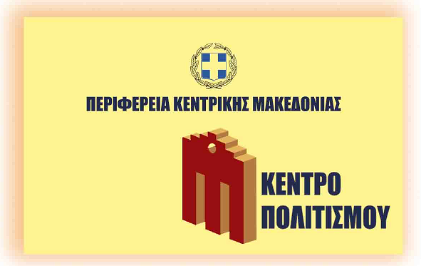

**ΔΕΛΤΙΟ ΤΥΠΟΥ**

**Το Κέντρο Πολιτισμού της Περιφέρειας Κεντρικής Μακεδονίας**

**διοργανώνει** στo πλαίσιο του θεσμού

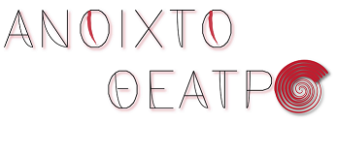

**Την παράσταση «Το Φιόρο του Λεβάντε» του Γρηγόρη Ξενόπουλου**

**σε σκηνοθεσία Γιούλης Μπυρίδου**

από την Θεατρική Ομάδα του Μορφωτικού & Πολιτιστικού Συλλόγου Χαλκηδόνας

**Σάββατο 10 Δεκεμβρίου 2016 και ώρα 21:00**

στο Κινηματοθέατρο **«Αλέξανδρος»** (Εθνικής Αμύνης 1)

**ΕΙΣΟΔΟΣ ΕΛΕΥΘΕΡΗ**

**Λίγα λόγια για το έργο:**

Ο τετραπέρατος Ζακυνθινός, αθώος, γαλίφης, πολυμήχανος και καταφερτζής, Νιόνιος Νιονιάκης, μαζεύει τα τζατζαλάκια του και πηγαίνει στην Αθήνα, στο αρχοντικό του μεγαλοδικηγόρου Αρ. Βάλδη, με σκοπό να πάρει τη θέση του επιστάτη. Μια σειρά από κωμικές καταστάσεις τον καθιστούν μέλος της οικογένειας... Μία ανάλαφρη κωμωδία του Ζακυνθινού Γρ. Ξενόπουλου, που όταν τη γράφει έχει τριάντα χρόνια μακριά απ το νησί του τη Ζάκυνθο ή αλλιώς «Φιόρο του Λεβάντε» (άνθος της Ανατολής) όπου ονόμασαν έτσι οι Βενετοί, που κατείχαν το νησί από το 1484 ως το 1797, μιας και υπάρχουν 7.000 είδη λουλουδιών.

**Οι συντελεστές της παράστασης:**

Παίζουν  οι ηθοποιοί:

Τετέλης Βάλδης: Αντώνης Μάντσος

Ροζαλία Βάλδη: Τάνια Καρατζοπούλου

Βιργινία: Εύη Μάντσου

Πηνελόπη: Άννα Τοσίδου

Παππούς Βάλδης: Βασίλης Μπουτζής

Νιόνιος Νιονιάκης: Γιάννης Βουλγαράκης

Χαρίλαος: Νίκος Παπακωνσταντίνου

Τάκης: Μανώλης Μπλούκος

Λιλή: Χριστίνα Γκορίδου

Κατερίνα: Πλουμία Χασογλάνη

Λούστρος: Αντώνης Τσαλής

Λοιποί συντελεστές:

Επιμέλεια σκηνικών- κουστουμιών : Θανάσης Κωνσταντέλιας, Τάκης Φίλτσος

Βοηθός Σκηνοθέτη :Εύη Μάντσου

Φωτισμός- Ήχος: Εύα Ζαρμπή

Το **«Ανοιχτό Θέατρο»** είναι ένας θεσμός που υιοθέτησε το Κέντρο Πολιτισμού της Περιφέρειας Κεντρικής Μακεδονίας. και ξεκίνησε το Σεπτέμβριο του 2016. Τα Θέατρα της Περιφέρειας Κεντρικής Μακεδονίας ανοίγουν τις πόρτες τους σε κοινό και σε θεατρικές ομάδες και το θέατρο γίνεται πιο «προσιτό» από ποτέ. Ο νέος αυτός θεσμός υπηρετείται αποκλειστικά από ερασιτέχνες εραστές της θεατρικής τέχνης και **Η ΕΙΣΟΔΟΣ ΕΙΝΑΙ ΕΛΕΥΘΕΡΗ.** Σκοπός όμως του ερασιτεχνικού θεάτρου δεν είναι μόνο η παραγωγή αξιόλογων παραστάσεων. Σκοπός του είναι η κοινωνικοποίηση των ερασιτεχνών ηθοποιών, η συντροφικότητα που αναπτύσσεται μεταξύ τους, η αμοιβαία ανοχή, η γνώση εποχών, ηθών, η χαρά της μεταμόρφωσης που απολαμβάνουν και η έκθεση τους στην κριτική του κοινού.

ΔΙΟΡΓΑΝΩΣΗ: 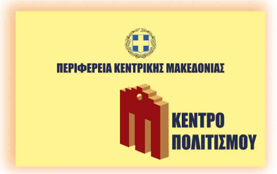

ΧΟΡΗΓΟΙ ΕΠΙΚΟΙΝΩΝΙΑΣ: **  **      